Odborná praxe v zahraničí – Erasmus+
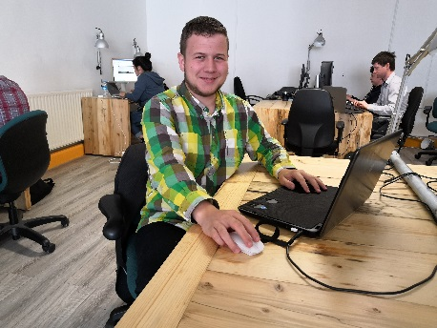
Jmenuji se Jan Bouška, je mi 18 let a letos jsem se díky studiu na SPŠE V Úžlabině a projektu Erasmus+ měl možnost zúčastnit zahraniční stáže a splnit si tak dlouholetý sen podívat se do některé z anglicky mluvících zemí.
Nabídku stáže na tři týdny nám škola dala už na konci druhého ročníku, tehdy jsem sice měl trochu obavy z bydlení v rodinách, ale i tak jsem si řekl, že to zkusím. Proběhl výběrový proces na základě kritérií jako známky, chování a pohovory, ve kterých se nás ptali na to, kam chceme a co tam chceme dělat. Pak jsme museli absolvovat nemálo hodin přípravných kurzů, letos poprvé nejen ve škole, ale i doma.
Ve škole proběhlo několik informačních schůzek a asi týden před odjezdem jsme dostali peníze z grantu (v Eurech). Letenky a ubytování už byly zaplaceny a zajištěny předem, takže částka, která nám zbyla na dopravu, jídlo a nákupy, byla v případě naší irské skupiny něco okolo 450 euro s tím, že nám večeře, snídaně a studený oběd do práce (nejčastěji sendviče s něčím) dělala přímo rodina, u které jsme tam bydleli.
A pak konečně nastalo to, na co jsme všichni čekali, odlet na stáž jako takovou. Už jen letět letadlem byl pro mě, který nikdy letadlem ještě neletěl, velký zážitek. A den příletu a dopoledne dalšího dne, které jsme strávili v Dublinu všichni společně, bylo plné zážitků a jeho součástí bylo spaní s devíti dalšími studenty v jednom hostelovém pokoji a návštěva pivovaru Guiness. Náš pobyt v Dublinu byl zakončen návštěvou výborné Italské restaurace, a pak už jsme jeli autobusem do Corku.
Když autobus konečně zastavil v Corku, čekalo nás seznámení se s naší rodinou, které mě nadmíru potěšilo, protože to, že s rodinou nebudu spokojen, pro mě byla asi největší obava. Ale rodina byla opravdu v pohodě, na všem se s nimi dalo domluvit, byli ochotni nám se vším pomoci a nakonec jsem byl rád, že bydlíme v rodinách. Rodina bydlela v celkem malém, ale dobře vybaveném domku a jídlo, i když často ohřívané, bylo dobré.
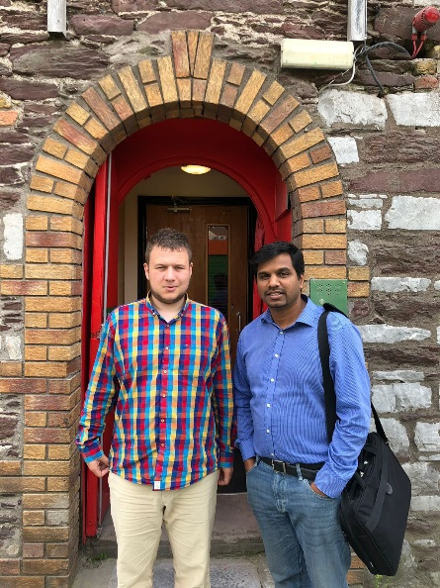
Pracoval jsem pro firmu Infomaxis, což byla firma celkem nově založená a zrovna pracovala na novém projektu Skillcord, který měl firmám a institucím usnadnit spravování všemožných kurzů a školení pro své zaměstnance. Já ve firmě dělal testera webových stránek této služby, což spočívalo hlavně v manuálním testování, psaní kódu pro testování automatické a dokumentování chyb nalezených při testování. Tudíž jsem si procvičil programování a dozvěděl se toho opravdu hodně o testování.
Komunikace s kolegy a rodinou mi hodně pomohla zlepšit se v anglickém jazyce, jak ve čtení, tak i v psaní a mluvení. A ve volném čase jsme jsme se scházeli s ostatními spolužáky a někdy i jedním ze dvou doprovodných profesorů a povídali si o zážitcích z práce a plánovali výlety na víkendy, které mi všechny přišly zajímavé (ZOO, kino, destilérka Jamesona, hrad Black Rock i okolí místní univerzity).
Líbila se mi praxe? Ano! A kdyby to šlo, rozhodně bych jel znovu a na delší dobu. Byla to jedinečná příležitost vyzkoušet si práci v zahraničí a získat mnoho nezapomenutelných zážitků.

